
SASHI NA 5
‘Yancin addini ko imani
a cikin al'ummarmu

Takardar
Gabatarwa
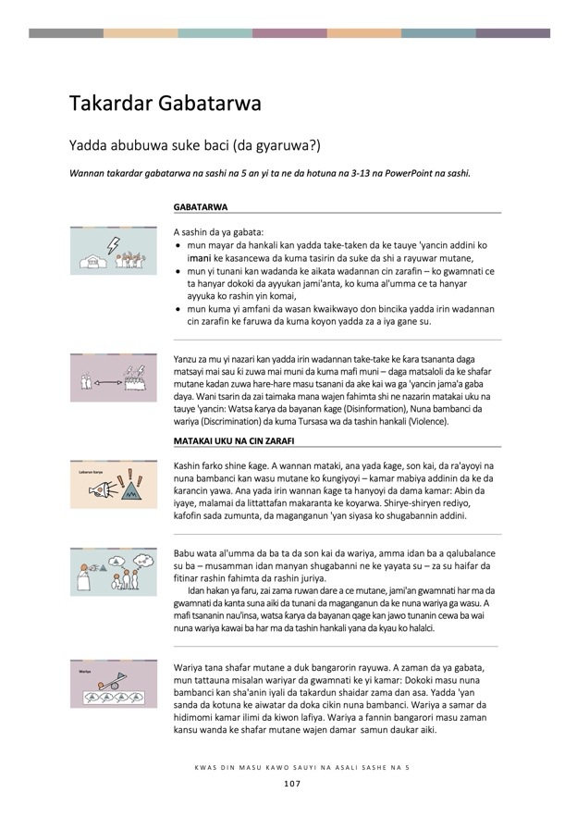
Takardar Gabatarwa

Yadda abubuwa suke ɓaci (da gyaruwa?)

Wannan takardar gabatarwa na sashi na 5 an yi ta ne da hotuna na 3-13 na PowerPoint na sashi.

 | GABATARWA
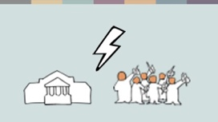 | A sashin da ya gabata:  - mun mayar da hankali kan yadda take-taken da ke tauye 'yancin addini ko imani ke kasancewa da kuma tasirin da suke da shi a rayuwar mutane,  - mun yi tunani kan wadanda ke aikata wadannan cin zarafin – ko gwamnati ce ta hanyar dokoki da ayyukan jami'anta, ko kuma al'umma ce ta hanyar ayyuka ko rashin yin komai,  - mun kuma yi amfani da wasan kwaikwayo don bincika yadda irin wadannan cin zarafin ke faruwa da kuma koyon yadda za a iya gane su.
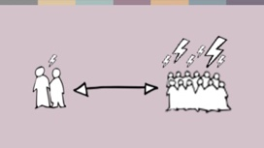 | Yanzu za mu yi nazari kan yadda irin wadannan take-take ke ƙara tsananta daga matsayi mai sau ƙi zuwa mai muni da kuma mafi muni – daga matsaloli da ke shafar mutane kadan zuwa hare-hare masu tsanani da ake kai wa ga 'yancin jama'a gaba daya. Wani tsarin da zai taimaka mana wajen fahimta shi ne nazarin matakai uku na tauye 'yancin: Watsa ƙarya da bayanan ƙage (Disinformation), Nuna bambanci da wariya (Discrimination) da kuma Tursasa wa da tashin hankali (Violence).
 | MATAKAI UKU NA CIN ZARAFI
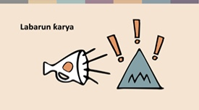 | Kashin farko shine ƙage. A wannan mataki, ana yada ƙage, son kai, da ra'ayoyi na nuna bambanci kan wasu mutane ko ƙungiyoyi – kamar mabiya addinin da ke da ƙarancin yawa. Ana yada irin wannan ƙage ta hanyoyi da dama kamar: Abin da iyaye, malamai da littattafan makaranta ke koyarwa. Shirye-shiryen rediyo, kafofin sada zumunta, da maganganun 'yan siyasa ko shugabannin addini.
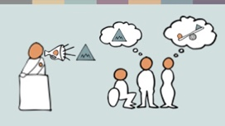 | Babu wata al'umma da ba ta da son kai da wariya, amma idan ba a qalubalance su ba – musamman idan manyan shugabanni ne ke yayata su – za su haifar da fitinar rashin fahimta da rashin juriya.  Idan hakan ya faru, zai zama ruwan dare a ce mutane, jami'an gwamnati har ma da gwamnati da kanta suna aiki da tunani da maganganun da ke nuna wariya ga wasu. A mafi tsananin nau'insa, watsa ƙarya da bayanan qage kan jawo tunanin cewa ba wai nuna wariya kawai ba har ma da tashin hankali yana da kyau ko halalci.
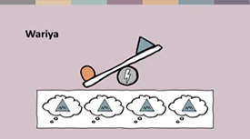 | Wariya tana shafar mutane a duk bangarorin rayuwa. A zaman da ya gabata, mun tattauna misalan wariyar da gwamnati ke yi kamar: Dokoki masu nuna bambanci kan sha'anin iyali da takardun shaidar zama dan asa. Yadda 'yan sanda da kotuna ke aiwatar da doka cikin nuna bambanci. Wariya a samar da hidimomi kamar ilimi da kiwon lafiya. Wariya a fannin bangarori masu zaman kansu wanda ke shafar mutane wajen damar samun daukar aiki.  Babu wata al'umma da ba ta da wariya, amma idan ana yawaita yin ta kuma tana da tushe a cikin al'umma, hakan na nufin cewa yawancin mutane suna amincewa da ita. Wariya ba zata ci gaba da samuwa ba, idan mafiya yawan mutane ba su yarda da ita ba
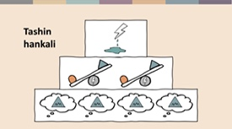 | Kamar yadda watsa ƙarya ke zama tushe ga wariya, haka suma watsa ƙarya da wariya suna zama tushe ga tashin hankali.Cin zarafi da tashin hankali a cikin al'umma yana da nau'uka daban-daban kamar: Zubar da mutunci, barazana, da kai hare-hare Take haqqin jiki kamar duka, cin zarafi, da kashe-kashe. Cin zarafin da gwamnati ke yi kamar tsare mutane ba bisa ƙa'ida ba, azabtarwa, da cin zarafin jinsi.
 | NAUYIN, GIRMA DA ILLAR SA
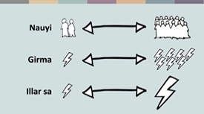 | Duk wadannan matsaloli guda uku – watsa ƙarya, wariya, da tashin hankali – suna da matakan girma kashi uku: Za su iya shafar 'yan kadan ko kuma ƙungiyoyi masu yawa. Za su iya faruwa lokaci-lokaci, akai-akai ko kuma su zama tsarin rayuwa da tsarin gwamnati. Tasirinsu na iya kasancewa mai sauqi ko kuma yana da matuƙar lahani ga mutane.
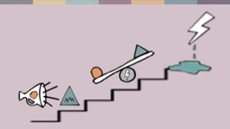 | Ƙwarewa a ƙasashe daban-daban ta nuna mana cewa: Idan ana yawan yada ƙarya da ra'ayoyin son rai, wariya tana ƙaruwa. Idan wariya ta qaru, hakan yana haifar da tashin hankali. Daga ƙarshe, daya na haifar da daya. Wannan zai iya zama abin tayar da hankali, amma fahimtar yadda abubuwa ke tsananta zai taimaka mana mu fahimci yadda za mu inganta su.
 | KAMMALAWA
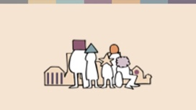 | Duk abin yana farawa ne daga yadda muke tunani, magana, da kuma yadda muke mu'amala da juna. Wannan wani abu ne da kowane mutum zai iya canzawa – a cikin iyali, tsakanin abokai, da al'umma. Hakanan, yana yiwuwa mu yi wani abu a matakin al'umma – kamar a cikin ƙungiyoyin addini, makarantunmu, da wuraren aiki.  Amma hakan kadai ba zai isa ba. Dole ne mu canza tsarin hukuma da dokokin da ke tauye hakkin mutane – daga dokoki marasa kyau zuwa halayyar jami'ai kamar malamai da 'yan sanda.
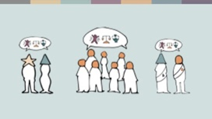 | Domin hakan ya yiwu, muna buqatar: 'Yan tsiraru da suka san hakkinsu kuma sun shirya kare su. Yawancin mutane da suka shirya tsayawa tare da su. Shugabannin siyasa da na addini da suka fahimci alhakin kare hakkin bil'adama.
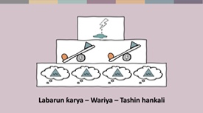 | Tabbatar da hakan ya faru yana buqatar lokaci da matakai masu tsauri. Wannan matakin zai faru ne yayin da muka zurfafa duba ga yanayin mu kuma muka gano matsalollin mu. Zamu iya amfani da wannan matakai guda uku na kuskuren labari – wariya – tashe tashen hankula don taimaka mana yin hakan.
Godiya
Wannan jawabi ya dogara ne da tsarin matakai uku na cin zarafi da Johan Candelin ya ƙir-ƙira.

